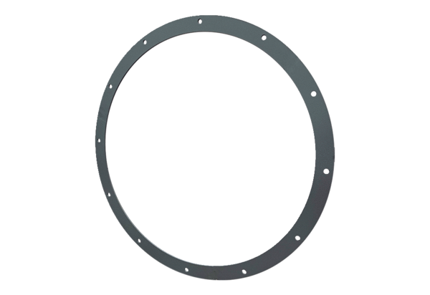Protuprirubnica GFI 63Jedinica za pakiranje: 1 komAsortiman: C
Broj artikla: 0073.0259Proizvođač: MAICO

